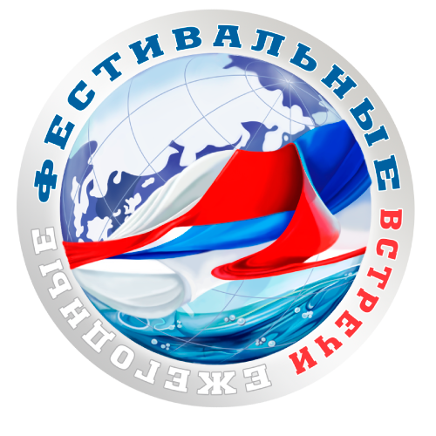
ФОНД ПОДДЕРЖКИ И РАЗВИТИЯ СОЦИАЛЬНЫХ, ТВОРЧЕСКИХ

И КУЛЬТУРНЫХ ПРОГРАММ «СОДРУЖЕСТВО»

т/ ф: 8 (495) 681 98 88, 8 (499) 909-07-70, 8 (495) 602 59 76
E-mail: edinstvorossii2010@mail.ru

ЕЖЕГОДНЫЕ ФЕСТИВАЛЬНЫЕ ВСТРЕЧИ

41 Международные конкурсы-фестивали творческих коллективов «Единство России» и «Богатство России» - 1 - 5 ноября 2014 г., г. Москва - хореографические коллективы всех жанров и направлений, хоры, оркестры, вокальные и инструментальные ансамбли, фольклорные коллективы

7 Всероссийский конкурс-фестиваль творческих коллективов различных жанров (в том числе театров моды) «Любимый город» - 23 ноября 2014 г., г. Москва

Международный конкурс-фестиваль современных и эстрадных творческих коллективов «Стремление» - 29 ноября 2014г., г.Москва - хореографические коллективы современных и эстрадных танцев, хоры, оркестры, эстрадные вокальные и инструментальные ансамбли, театры моды
Международный конкурс-фестиваль народных творческих коллективов «Наследие поколений» - 29 ноября 2014г., г. Москва - хореографические коллективы народных танцев, хоры, оркестры народных инструментов, ансамбли народной песни, инструментальные ансамбли, фольклорные коллективы, театры моды

Пятые Международные конкурсы-фестивали творческих коллективов «Виват, искусство!» и «Невские красоты» - 21- 24 декабря 2014 г., г. Санкт-Петербург
Хореографические коллективы всех жанров и направлений, хоры, оркестры, вокальные и инструментальные ансамбли, фольклорные коллективы, театры моды

8 Всероссийский конкурс-фестиваль творческих коллективов различных жанров (в том числе театров моды) «Сердце России» - 14 - 15 февраля 2015 г., г. Москва
в рамках которого будет проходить
Пятый Всероссийский благотворительный конкурс-фестиваль хореографических миниатюр Фаины Николаевны Хачатурян

42 Международные конкурсы-фестивали творческих коллективов «Единство России» и «Богатство России» - 22 -26 марта 2015 г., г. Москва -хореографические коллективы всех жанров и направлений, хоры, оркестры, вокальные и инструментальные ансамбли, фольклорные коллективы

Международный конкурс-фестиваль творческих коллективов «Возрождение России» - 03-07 мая 2015 г., г. Москва -хореографические коллективы всех жанров и направлений, хоры, оркестры, вокальные и инструментальные ансамбли, фольклорные коллективы

Наши сайты: www.ep2000.ru, www.единствороссии.рф E-mail: edinstvorossii2010@mail.ru
Добрый день, дорогие Друзья! Будем рады видеть Вас и Ваш коллектив на наших конкурсах-фестивалях, проходящих в рамках Ежегодных Фестивальных встреч!
Художественный руководитель Соколова Ирина Валентиновна edinstvorossii@mail.ru
8 903 762 22 29, 8 (499) 909 07 70

8 916 2374915 – Юлия Нарышкина (зам. художественного руководителя)
Оргкомитет: 8 (495) 681 98 88, 8 916 510 23 20 - Марина Юрьевна (текущие к-ф)
8 (495) 602 59 76, 8 905 735 25 01, 8 929 593 74 70 - Марина Леонидовна (общие вопросы,
вопросы по Энциклопедии)

